Bilag 4:
Faktaark håndholdt rundsav - instruktion og opmærksomhedspunkter

LEDER NAVN: | TELEFON:
AMR NAVN: | TELEFON:

FØR BRUG | UNDER BRUG
Kontroller at rundsaven er forsynet med spaltekniv, over- dækning samt underdækning i form af bevægelig skærm.  - Spaltekniven skal være af stål og have en tykkelse, som svarer til snitbredden.  - Ved hårdmetalklinger skal spalteknivens tykkelse være 0,3 mm mindre end snitbredden.  - Afstanden mellem spaltekniven og klingen må max. være 3 mm.  - Overdækningen skal være intakt og dække hele klingen  - Underdækningen skal være intakt og bestå af en bevæge- lig skærm.  - Underdækningen skal automatisk gå tilbage i sikrings- stilling, når rundsaven fjernes fra emnet.  Kontroller at der ikke er revner i plastikken eller revner i ledninger. Kontroller at betjeningskontakter virker, som de skal.  Tag stikket ud af kontakten ved klingeskift. Fastspænd klingen med de korrekte spændeflanger. Afprøv om klingen roterer, uden at den slingrer.  Typiske situationer der kan medføre arbejdsulykker  Spaltekniven mangler eller er forkert monteret, hvilket kan medføre, at træet kommer til at klemme om klingen og derved bliver løftet og kastet tilbage mod brugeren.  Underdækningen mangler eller er defekt og går ikke tilbage i sikringsstilling, når rundsaven fjernes fra emnet. Det kan medføre skæreskader på fingre og hænder. | Stå ved siden af savsporet under savning, så undgår man at blive ramt, hvis der sker tilbageslag af saven eller emnet.  Fastspænd emnet der bearbejdes.  Tryk ikke for hårdt – lad saven gøre arbejdet.  Placer emnet i en ergonomisk passende arbejdshøj- de.  Undgå foroverbøjning, lang rækkeafstand og arbejde over skulderhøjde.  Ventilation  Udvikles støv under savning, skal der benyttes punktudsugning, der kobles direkte på rundsavens afkastningsstuds.  Personlige værnemidler og arbejdstøj  Brug altid høreværn.  Brug altid øjenværn i form af briller med sideskærm eller tætsluttende briller.  Benyt åndedrætsværn med partikelfilter (P2), hvis punktudsugningen ikke kan fjerne alt støvet.  Tag løsthængende tøj af, f.eks. halstørklæder.
 | EFTER BRUG
Læg rundsaven forsigtigt, så klingen ikke får stød. Kontroller at klingen er intakt og ikke slingrer.
Kontroller at der ikke er revner i plastikken eller revner i ledninger.
Kontroller at betjeningskontakter virker, som de skal.
Kontroller at underdækningen automatisk går tilbage i sikringsstilling, når rundsaven fjernes fra emnet.
Er der defekter eller beskadigelser, skal rundsaven tages ud af drift.
HÅNDHOLDT RUNDSAV
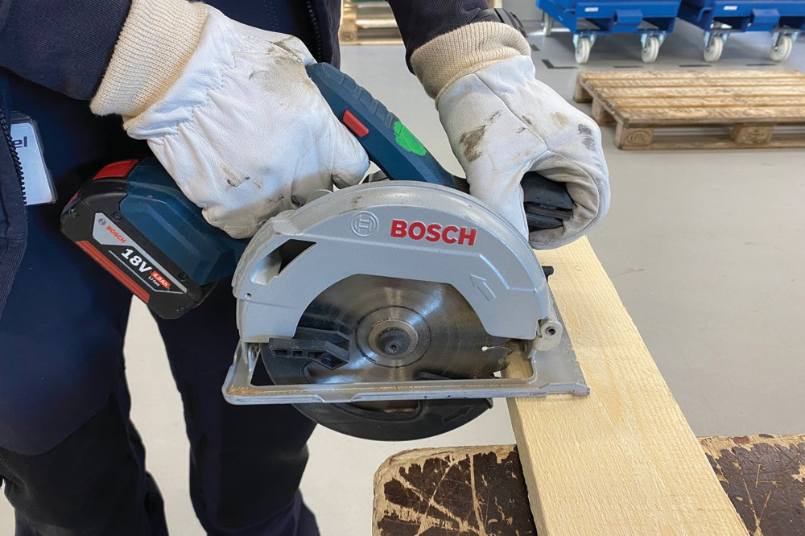
 | HVIS DU ER I TVIVL
Er du i tvivl om sikkerheden, så stop arbejdet og spørg din leder eller arbejdsmiljørepræsentant.
Se også fabrikantens brugsanvisning.

